Міністерство освіти і науки України

Національний університет «Львівська політехніка»

Інститут телекомунікацій, радіоелектроніки та електронної техніки

Кафедра електронних засобів інформаційно-комп’ютерних технологій



**ЗВІТ**

**Про виконання лабораторної роботи**

**на тему: «Основи Java»**

**з курсу «Прикладне програмування»**

**Виконав:**

студент групи ОІ-11сп

**Антонів Д.Т.**

**Прийняла:**

викладач кафедри ІКНІ

Мельник Роман Володимирович

Львів – 2025

**Мета роботи:** виконати завдання згідно варіанту, навчитися працювати в середовищі IntelliJ IDEA з базовим синтаксисом та класами Java.

**Хід роботи**

**Варіант №1**

**Завдання** : Визначити, які числа серед перших N чисел Фібоначчі є квадратами.

**Код програми:**

import java.util.Scanner;

public class Main {

public static void main(String[] args) {

Scanner console = new Scanner(System.in);

System.out.print("Введіть кількість чисел Фібоначі:");

int N = console.nextInt();

int[] arr = new int[N];

arr[0]=1;

arr[1]=1;

for (int i=2;i<N;i++){

arr[i]=arr[i-1]+arr[i-2];

}

System.out.println("Числа Фібоначі з заданою кількістю N");

for (int j=0;j<N;j++){

System.out.print(arr[j]+" ");

}

System.out.println("");

System.out.println("Числа Фібоначі з заданою кількістю N які є квадратами");

for (int k=0;k<N;k++){

boolean b = IsSquare(arr[k]);

if(b){

System.out.print(arr[k]+" ");

}

}

}

public static boolean IsSquare(int num) {

if (num<0) return false;

int x=(int)Math.sqrt(num);

return x*x==num;

}

}

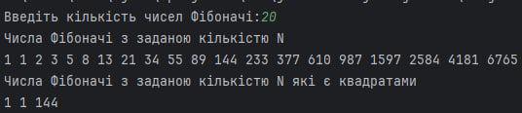

**Висновки:** під час виконання лабораторної роботи створено програму, яка визначає кількість чисел серед перших 20 чисел Фібоначчі, які є квадратами. Для цього створено програму, яка створює послідовність чисел Фібоначчі і функція IsSquare(), яка звіряє кожне з чисел на виконання умови. Програма визначила, що серед заданої користувачем кількості чисел є три числа, яке б задовольняло умову завдання.